Министерство образования Новосибирской области ГБПОУ НСО «Новосибирский авиационный технический колледж имени Б.С. Галущака»

**Разработка мобильного приложения для ведения дневника питания**

Пояснительная записка к курсовому проекту

ПМ.01 Разработка модулей программного обеспечения для компьютерных систем

НАТКиГ.210500.043.000ПЗ

Выполнил: Бурцев В.В.

2022

СОДЕРЖАНИЕ

ВВЕДЕНИЕ 4

1 Исследовательский раздел 5

1.1 Описание предметной области 5

1.2 Образ клиента 5

1.3 Сценарии 5

1.4 Сбор и анализ прототипов 5

2 Проектирование приложения 6

2.1 UI/UX дизайн проекта 6

2.2 Выбор технологии, языка и среды программирования 8

3 Разработка мобильного приложения 9

3.1 Разработка базы данных 9

3.2 Разработка мультимедийного контента 9

3.3 Описание используемых плагинов 9

3.4 Описание разработанных процедур и функций 9

4 Тестирование 10

4.1 Протокол тестирования дизайна приложения 10

4.2 Протокол тестирования функционала приложения 10

ЗАКЛЮЧЕНИЕ 11

СПИСОК ИСТОЧНИКОВ 12

Приложение А 14

ВВЕДЕНИЕ

По данным федеральной службы государственной статистики с 2018 по 2021 год проблемы с лишним весом испытывает 40 и 50 процентов россиян соответственно. Основываясь на эти данные, можно сделать вывод, что этот процент растёт с каждым годом. Чтобы избавиться от лишнего веса необходимо настроить здоровое питание. Важно отметить, здоровое питание это не просто контроль за калориями и жесткими диетами, а в обеспечении организма полноценным рационом, в который входят все необходимые для него продукты: мясо, злаки, овощи, продукты. Здоровое питание важная составляющая здорового образа жизни человека. Именно поэтому, вопросы по темам лишнего веса и здорового питания являются как никогда актуальными.

Целью курсового проекта является разработка мобильного приложения для ведения дневника питания.

Для достижения поставленной цели определены следующие задачи:

1. изучить предметную область;
2. определить основной функционал приложения;
3. выбрать технологии, язык и среду программирования;
4. разработать дизайн дневника питания;
5. разработать базу данных для приложения;
6. разработать функционал приложения;
7. протестировать полученный продукт.

Объект исследования − рацион питания людей.

Предметом исследования является способ контроля рациона питания

Практическая значимость курсового проекта заключается в пользе данного приложения для людей, желающих поменять привычки питания. При помощи данного приложения человек начнёт обращать своё внимание на пищу, которую он употребляет, что поспособствует формированию здорового питания.

1 ИССЛЕДОВАТЕЛЬСКИЙ РАЗДЕЛ

* 1. Описание предметной области
  2. Образ клиента
  3. Сценарии
  4. Сбор и анализ прототипов

2 ПРОЕКТИРОВАНИЕ ПРИЛОЖЕНИЯ

2.1 UI/UX дизайн проекта

Для проектирования дизайна приложения был выбран онлайн-сервис для разработки интерфейсов «Figma». Перед проектированием UI/UX дизайна проекта была поставлена главная цель − разработать интуитивно понятный дизайн для пользователей, который не будет перегружен лишними элементами. Первым делом была выделена основная цветовая схема приложения для светлой и темной темы   
(Рисунок 1.).

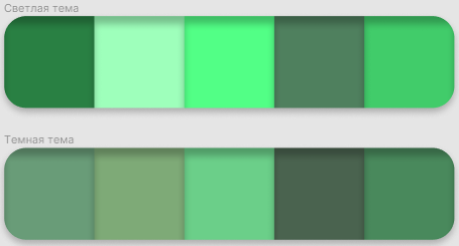

Рисунок 1 – Цветовая схема приложения

После выбора основных цветов приложения был разработан дизайн, который состоит из 6 экранов. При запуске программы отображается загрузочный экран (Рисунок 2).



Рисунок 2 – Загрузочный экран приложения

Основным экраном приложения является экран, на котором отображается список записей употребляемой пищи (Рисунок 3).

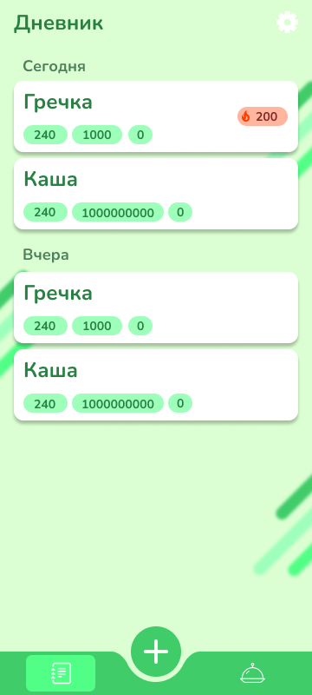

Рисунок 3 – Экран записей употребляемой пищи

Для добавления записи на основной экран, необходимо перейти на экран добавления записи (Рисунок 4). На данном экране пользователь может выбрать из списка ранее добавленных блюд нужное, после чего вписать вес употреблённой для успешного внесения записи.

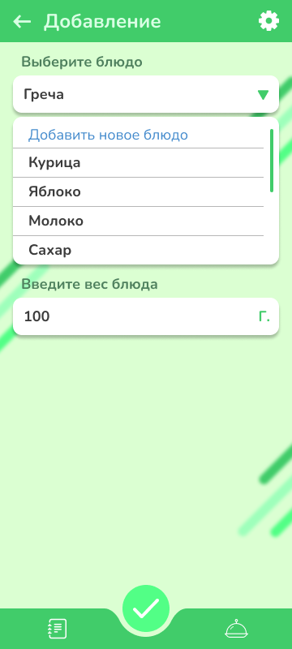

Рисунок 4 – Экран добавления записи в дневник

Чтобы пользователь мог вести записи личного дневника питания, был разработан экран для вывода списка добавленных блюд (Рисунок 5) и экран добавление этих самых блюда (Рисунок 6).



Рисунок 5 – Экран списка добавленных блюд

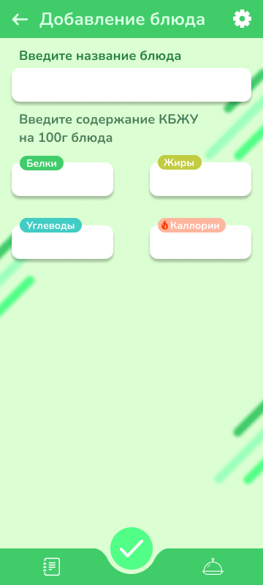

Рисунок 6 – Экран добавления блюда

На экране добавления блюда (Рисунок 6) пользователю необходимо ввести уникальное название блюда, а также содержание белков, жиров, углеводов и калорий в блюде на 100 грамм.

Последним экраном в приложении является экран настроек   
(Рисунок 7), где пользователь сможет выбрать цветовую схему приложения, которая ему более комфортна и информацию о приложении.

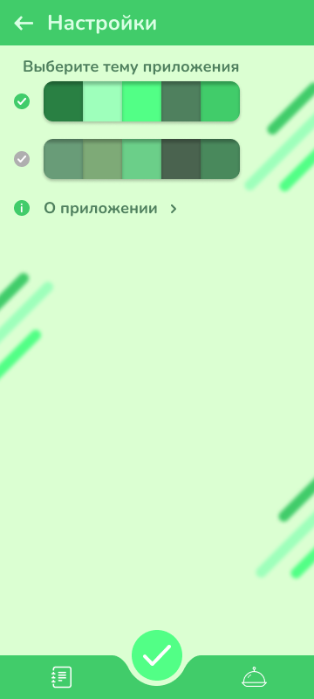

Рисунок 7 – Экран настроек

Для улучшения пользовательского опыта в использовании данного приложения были предусмотрены плавные анимации перехода на каждый экран.

2.2 Выбор технологии, языка и среды программирования

Вся разработка проекта ведётся в IDE Android Studio. Была выбранная именно эта среда разработки, т.к. она обладает огромным функционалом, который положительно влияет на скорость и качество разрабатываемого продукта.

Для решения поставленной задачи был выбран язык программирования Kotlin, т.к. он обладает теми же возможностями, что и Java, но код написанный на Kotlin получается более компактным и легко читаемым.